MATHEMATIQUES : Structuration spatiale : le tangram
- reconnaissance des formes - analyse de l'espace - anticipation
- comparaison des aires - motricité fine

Assemble et colle

Les 7 éléments pour reconstituer
parfaitement le lapin

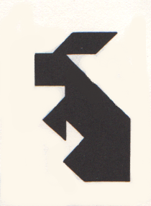

Le lapin

